春江幼儿园观察记录表
观察对象：王嘉源（W） | 年龄： 4岁
观察者： 王群倩 | 观察时间：10.31，15：00-15:20
观察地点：教室 | 儿童人数：1名（在场幼儿人数）  成人人数：1（在场成人人数）
观察目的：幼儿能否完自己穿外套
观察内容：幼儿穿外套的过程
观察实录：（记录客观事实、数据）
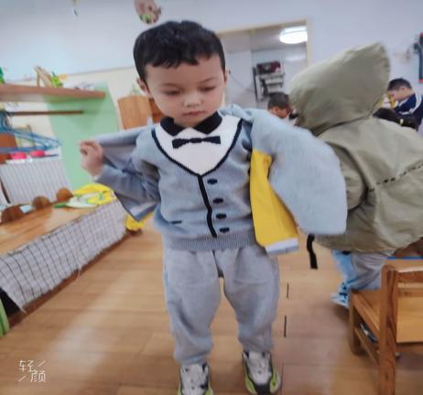
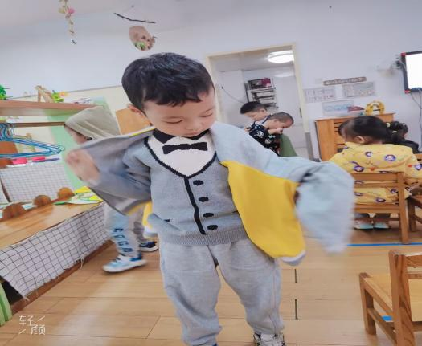

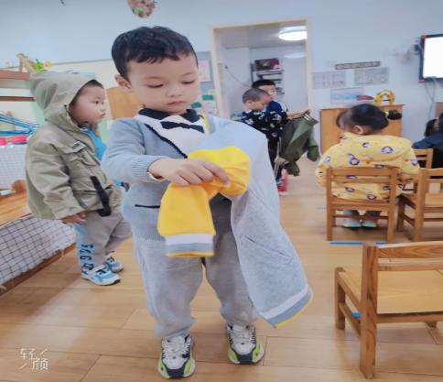
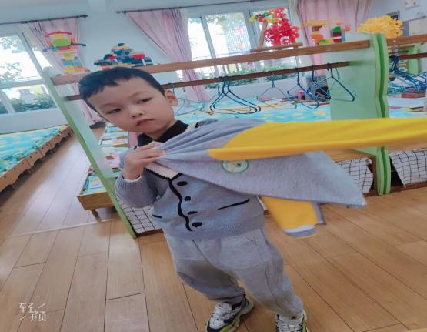

背景：深秋来到，天气逐渐转凉，孩子们都穿上了外套。起床之后孩子们都遇到了困难：“老师我不会穿外套”“老师，帮帮我”面对这一现象，我们开展了我会穿外套活动，鼓励孩子们独立穿外套。
下午点心后，W找到自己的小外套想要穿外套，W首先找到外套领子，他把外套领子搭在自己的肩膀上，然后寻找自己左边的袖子，这时W的右手紧紧抓着右侧的衣服边缘：“衣服要掉下去了。”W不停挪动左手，想要套进袖子，但是尝试了很多次都失败了。接着W重新把衣服放下，这次他先把衣服领子搭在了肩膀上，然后右手固定住小袖子，W这次成功穿进了左边的袖子里。然后W转身右手拉住另一侧衣服边缘，套上了右边的袖子中，成功将衣服穿好了。
分析解读：
- 常模：
劳动习惯：
3-4岁幼儿自己能做的事情愿意自己做(如搬椅子、穿衣服等）
劳动创造（知识与技能）：
3-4岁幼儿能学习和掌握生活自理能力的方法如：穿脱衣物、鞋袜、洗手洗脸、擦鼻涕、擦屁股等的正确方法。
《指南》健康领域指出3-4岁幼儿在帮助下能穿脱衣服或鞋袜
- 幼儿分析：
W在穿衣服时能够多次尝试不同的方式，如将衣领顶在肩膀上、放在手臂上，说明幼儿对于穿衣服这项活动是愿意尝试的，有自己的事情自己做的意愿。而W在穿衣服的过程中两次尝试都没有寻求成人的帮助，而是自己进行试错然后改变方式，并在最后成功穿上了衣物，说明W已经初步掌握了穿衣服的技能，但是对于如何正确的穿衣服W还不太了解，需要进一步掌握。
支持跟进：
- 可以利用穿脱衣服的步骤图做为支架呈现在班级环境中，利用环境支持帮助幼儿掌握正确的穿衣服技巧。
- 娃娃家或生活区可以投放仿真娃娃、小衣服，引导幼儿玩一玩为宝宝换衣服的游戏，提高幼儿的自理能力。
- 家园合作，鼓励家长在家中多给予幼儿自理的机会，多放手让幼儿进行尝试，家长不要急于介入幼儿的自理活动中。
- 利用小儿歌，引导幼儿学习如何正确地穿脱衣物。

